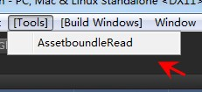

1. 选中工具界面

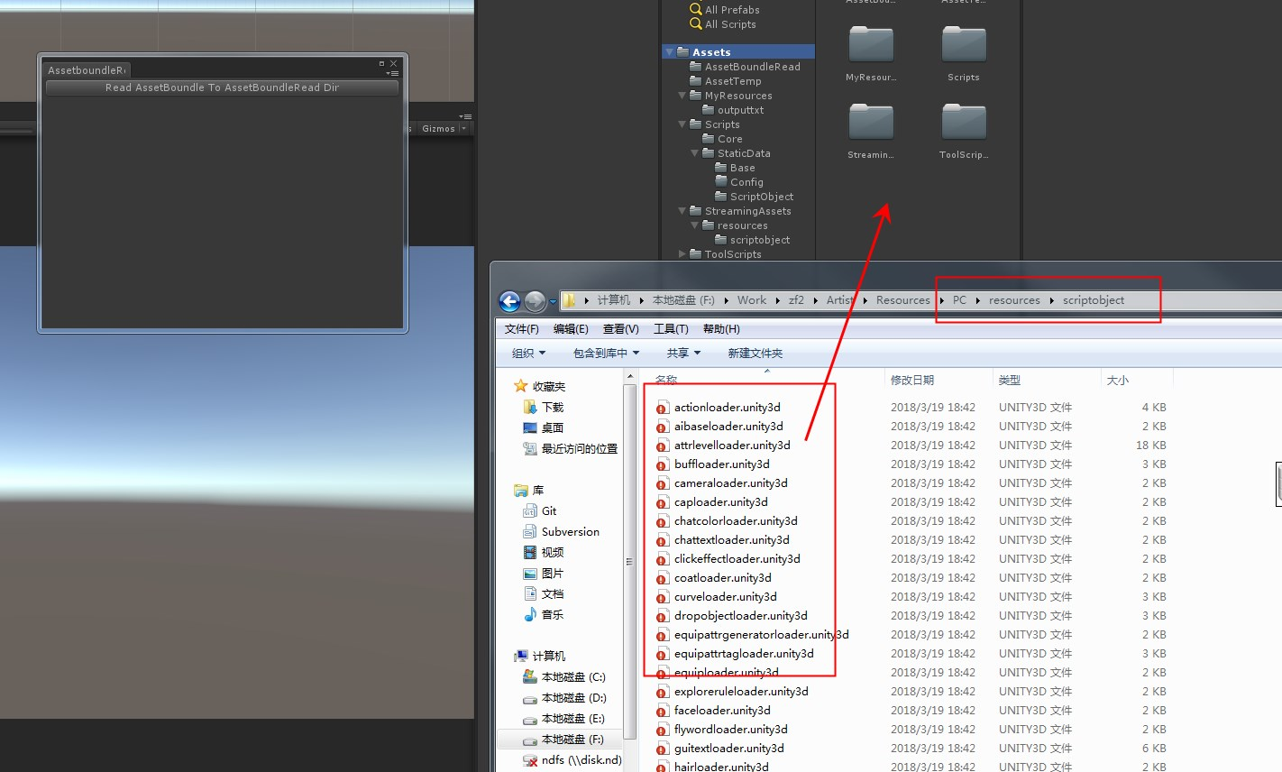

2.把相关的需要读取的已打包的配置文件放入工程中

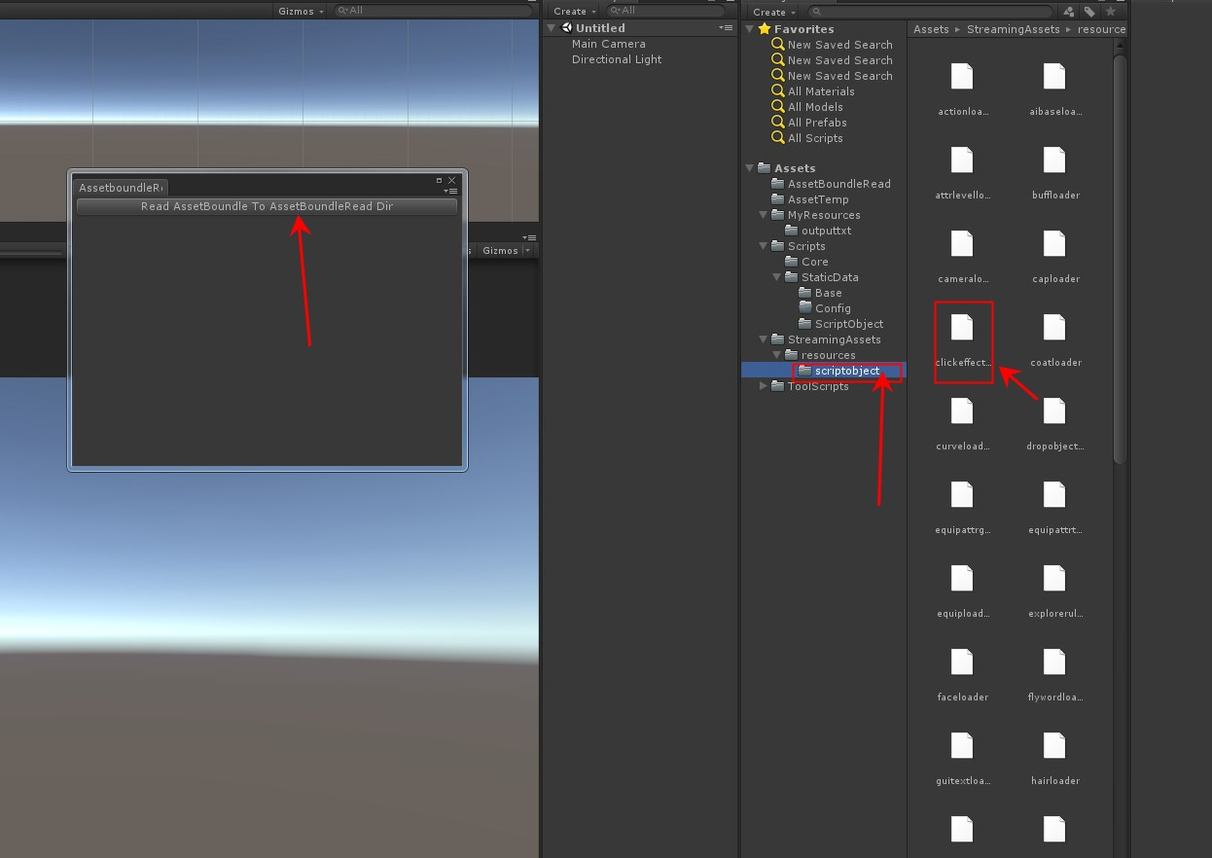

1. 可选中目录，也可选中独立的几个文件。点击Read AssetBoundle To AssetBoundleRead Dir

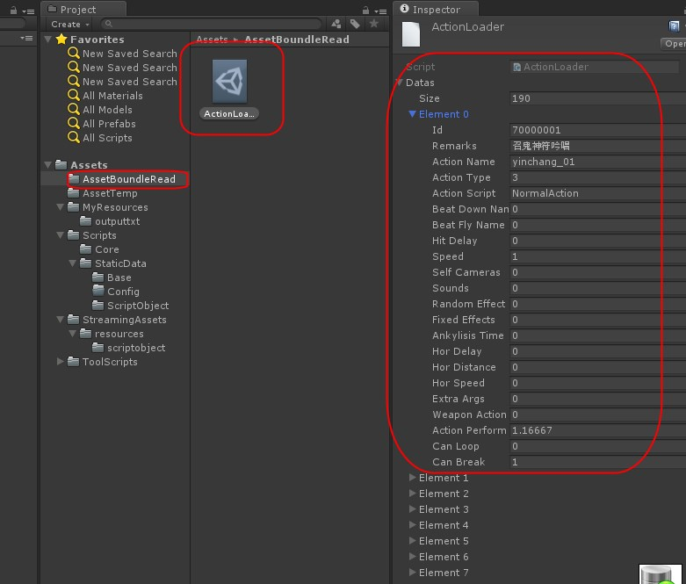

4.读取的文件自动会生成在AssetBoundleRead目录下，只需要选中这个资源，就可以看到里面的数据了。可以和excel文件做比对看下是否配置没有问题